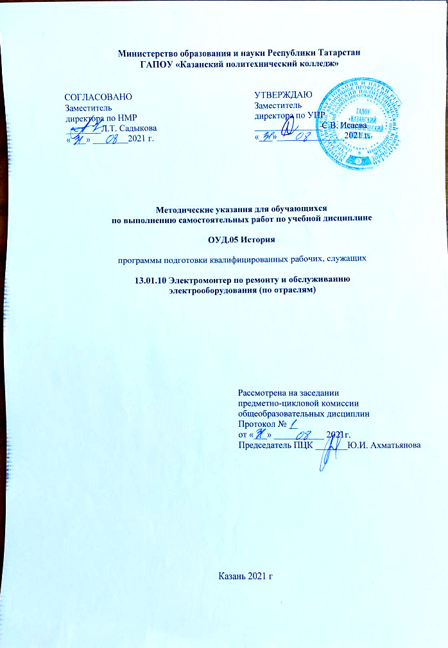
Методические указания разработаны на основе:
- Федерального государственного образовательного стандарта среднего общего образования,
- Федерального государственного образовательного стандарта среднего профессионального образования по профессии: 13.01.10 Электромонтер по ремонту и обслуживанию электрооборудования (по отраслям), производство входит в укрупненную группу 13.00.00 Электро-и теплоэнергетика, утвержденного Приказом Минобрнауки России от 02.08.2013 N 802 (ред. от 17.03.2015) «Об утверждении федерального государственного образовательного стандарта среднего профессионального образования по профессии 140446.03 Электромонтер по ремонту и обслуживанию электрооборудования (по отраслям)» (Зарегистрировано в Минюсте России 20.08.2013 N 29611)

- основной профессиональной образовательной программы по профессии 13.01.10 Электромонтер по ремонту и обслуживанию электрооборудования (по отраслям), 2021;

- рабочей программы воспитания по программе подготовки квалифицированных рабочих, служащих по профессии 13.01.10 Электромонтер по ремонту и обслуживанию электрооборудования (по отраслям), 2021

- рабочей программы по дисциплине ОУД.05 История, 2021 г.

Организация - разработчик: ГАПОУ «Казанский политехнический колледж»

Разработчик:
Даутова С.Х, преподаватель

Содержание.

- Пояснительная записка
- Планирование внеаудиторной самостоятельной работы
- Общие рекомендации обучающемуся по выполнению внеаудиторных самостоятельных работ
- Критерии оценивания выполненных заданий
- Информационное обеспечение выполнения внеаудиторной самостоятельной работы.

- Приложение 1

- Пояснительная записка
Методические рекомендации по выполнению внеаудиторной самостоятельной работы по дисциплине ОУД.05. «История» разработаны с целью формирования у обучающихся навыков самообразовательной деятельности, приобретения опыта творческой, исследовательской работы, развития самостоятельности, ответственности, организованности в решении учебных и профессиональных задач.
Освоение содержания учебной дисциплины ОУД. 05. «История» обеспечивает достижение студентами следующих результатов:
• личностных:
−− сформированность российской гражданской идентичности, патриотизма, уважения к своему народу, чувств ответственности перед Родиной, гордости засвой край, свою Родину, прошлое и настоящее многонационального народаРоссии, уважения к государственным символам (гербу, флагу, гимну);
−− становление гражданской позиции как активного и ответственного членароссийского общества, осознающего свои конституционные права и обязанности, уважающего закон и правопорядок, обладающего чувством собственного достоинства, осознанно принимающего традиционные национальные иобщечеловеческие гуманистические и демократические ценности;
−− готовность к служению Отечеству, его защите;
−− сформированность мировоззрения, соответствующего современному уровнюразвития исторической науки и общественной практики, основанного на диалоге культур, а также различных форм общественного сознания, осознаниесвоего места в поликультурном мире;
−− сформированность основ саморазвития и самовоспитания в соответствии с общечеловеческими ценностями и идеалами гражданского общества; готовностьи способность к самостоятельной, творческой и ответственной деятельности;
−− толерантное сознание и поведение в поликультурном мире, готовность и способность вести диалог с другими людьми, достигать в нем взаимопонимания,находить общие цели и сотрудничать для их достижения;
• метапредметных:
−− умение самостоятельно определять цели деятельности и составлять планыдеятельности; самостоятельно осуществлять, контролировать и корректировать деятельность; использовать все возможные ресурсы для достиженияпоставленных целей и реализации планов деятельности; выбирать успешныестратегии в различных ситуациях;
−− умение продуктивно общаться и взаимодействовать в процессе совместнойдеятельности, учитывать позиции других участников деятельности, эффективно разрешать конфликты;
−− владение навыками познавательной, учебно-исследовательской и проектнойдеятельности, навыками разрешения проблем; способность и готовность ксамостоятельному поиску методов решения практических задач, применению
различных методов познания;
−− готовность и способность к самостоятельной информационно-познавательной деятельности, включая умение ориентироваться в различных источниках исторической информации, критически ее оценивать и интерпретировать;
−− умение использовать средства информационных и коммуникационных технологий в решении когнитивных, коммуникативных и организационных задач с соблюдением требований эргономики, техники безопасности, гигиены, ресурсосбережения, правовых и этических норм, норм информационной безопасности;
−− умение самостоятельно оценивать и принимать решения, определяющие стратегию поведения, с учетом гражданских и нравственных ценностей;
• предметных:
−− сформированность представлений о современной исторической науке, ее специфике, методах исторического познания и роли в решении задач прогрессивного развития России в глобальном мире;
−− владение комплексом знаний об истории России и человечества в целом, представлениями об общем и особенном в мировом историческом процессе;
−− сформированность умений применять исторические знания в профессиональной и общественной деятельности, поликультурном общении;
−− владение навыками проектной деятельности и исторической реконструкции с привлечением различных источников;
−− сформированность умений вести диалог, обосновывать свою точку зрения в дискуссии по исторической тематике.

Компетенции, формируемые в результате освоения дисциплины.
Выпускник, освоивший учебную дисциплину «История», должен обладать общими компетенциями, включающими в себя способность:
ОК 1. Понимать сущность и социальную значимость своей будущей профессии, проявлять к ней устойчивый интерес.
ОК 2. Организовывать собственную деятельность, исходя из цели и способов ее достижения, определенных руководителем.
ОК 3. Анализировать рабочую ситуацию, осуществлять текущий и итоговый контроль, оценку и коррекцию собственной деятельности, нести ответственность за результаты своей работы.
ОК 4. Осуществлять поиск информации, необходимой для эффективного выполнения профессиональных задач.
ОК 5. Использовать информационно-коммуникационные технологии в профессиональной деятельности.
ОК 6. Работать в команде, эффективно общаться с коллегами, руководством, клиентами.
ОК 7. Исполнять воинскую обязанность, в том числе с применением полученных профессиональных знаний (для юношей).

Выпускник, освоивший программу ОУД.05. История. Должен обладать личностными результатами в соответствии с рабочей программой воспитания по профессии 13.01.10. Электромонтер по ремонту и обслуживанию электрооборудования (по отраслям).
ЛР 1. Осознающий себя гражданином и защитником великой страны.
ЛР 11. Проявляющий и демонстрирующий уважение к представителям различных этнокультурных, социальных, конфессиональных и иных групп. Сопричастный к сохранению, преображению и трансляции культурных традиций и ценностей многонационального российского госудаства.

2. Планирование внеаудиторной самостоятельной работы

№ п/п | Наименование темы | Вид самостоятельной работы | Количество часов
1 | : «Перестройка в СССР: её циклы. Реформы в экономике и политике»; «Центральная и Восточная Европа.  Достижения и противоречия социализма» | составление исторического словаря | 2 | 1 | 2 | 1 | 2 | 1
2 | «Суверенная Россия на рубеже XX-XXI веков». | реферат электронная  презентация | 2 | 1 | 2 | 1 | 2 | 1
3 | Духовная жизнь в советском и российском обществах в  конце XX на чале XXI в.». | реферат | 1 | 1 | 2 | 1 | 1 | 1
4 | Пути перехода индустриального общества к  постиндустриальному | реферат | 1 | 1 | 2 | 2 | 1 | 1
5 | США – сверхдержава ХХ века, «Раскол мира на  “Западный ” и “Восточные” блоки | доклад | 1 | 2 | 1 | 1 | 1 | 2
6 | Страны Азии, Африки и Латинской Америки: проблемы  модернизации | доклад | 1 | 1 | 1 | 1 | 1 | 1
7 | Глобализация современного мира. | Доклад , электронная  презентация | 1 | 1 | 1 | 1 | 1 | 1
8 | Место России в мировом сообществе, её политические,  экономические и национальные интересы | Домашняя контрольная  работа | 1 | 2 | 1 | 2 | 1 | 2

- ОБЩИЕ РЕКОМЕНДАЦИИ ОБУЩАЕМУСЯ ПО ВЫПОЛНЕНИЮ ВНЕАУДИТОРНЫХ САМОСТОЯТЕЛЬНЫХ РАБОТ
Самостоятельная работа обучающихся является неотъемлемым элементом процесса обучения, одним из путей повышения эффективности, активизации студентов, развития их мыслительной деятельности. С учетом специфики «Истории» как учебной дисциплины самостоятельная работа направлена на формирование:
- Умения и навыки локализации исторических фактов и процессов во времени и пространстве
- Умение анализировать исторический материал
- Умение синтезировать и обобщать исторический материал
- Умение сопоставлять и сравнивать однородные исторические факты
- Умение сформулировать и обосновывать выводы с классовых позиций, опираясь на факты, логически правильно строить доказательство.
- Умение излагать исторический и текущий материал, составлять план, конспект.
Прежде, чем приступить к самостоятельной работе, студент должен ознакомиться с основными моментами рабочей программы по дисциплине «История», подобрать необходимую литературу и изучить теоретические положения дисциплины.
В ходе самостоятельной работы каждому студенту рекомендуется получить задания по всем видам работ, что даст возможность охватить все темы учебной дисциплины. Поэтому, рассмотрев и осмыслив все задания, студент сможет ознакомиться с большинством исторических проблем.
Студент может выбрать один из вариантов самостоятельной работы, это является обязательным условием освоения учебного материала. Часть заданий по самостоятельной работе дифференцирована, носит проблемный, творческий характер.

Методические рекомендации по выполнению реферата
Цель написания реферата – привить навыки самостоятельного изучения учебного материала. Тема для реферата студентом выбирается по выбору, темы повторяться не должны.
Работа должна быть грамотно и разборчиво написана от руки или напечатан на одной стороне стандартного листа белой бумаги формата А4 (210* 297мм) через 1.5 интервал, кегль 14. Текст пишется чернилами только одного цвета (черного, синего). Наименование разделов, основные термины и понятия выделяются шрифтом. Размер полей вокруг текста составляет: левое – 30 мм, правое – 10 мм, верхнее – 20 мм, нижнее – 20 мм.
Работа может быть выполнена в тетради, титульный лист оформляется, согласно образцу. Объем работы 12-15 листом.
Общими требованиями к реферату являются: Изложение рассматриваемых вопросов на высоком теоретическом уровне, Логическая последовательность изложения материала, Достоверность и взаимная увязка данных между собой, Обоснованность выводов.
Структура работы и ее содержание
Структура полностью оформленной контрольной работы включает в себя следующие разделы: Титульный лист Содержание Теоретическая часть Список использованной литературы.
Титульный лист реферата является первой и оформляется по строго определенному стандарту.
В содержании последовательно перечисляются все вопросы, пронумерованы согласно их размещению в работе, с обязательным указанием номеров страниц, с которых начинаются. Страницы нумеровать арабскими цифрами, соблюдая сквозную нумерацию по всему тексту работы. Номера страниц проставляются в нижнем правом углу листа без точек.
Титульный лист включают в общую нумерацию страниц, но номер страницы на нем не ставиться. Таким образом, как правило, нумерация начинается со 2-ой страницы («Содержание»).
В список литературы необходимо включать те источники, которые непосредственно использовались студентом в работе. В списке сообщаются:
- фамилия, инициалы автора;
- название книги;
- сведения об издании (название, данные о повторности издания, его переработки и. т. д.)
- место издания;
- название издательства.

Методические рекомендации по подготовке доклада
Доклад – публичное сообщение, представляющее собой развёрнутое изложение определённой темы.

Этапы подготовки доклада:
- Определение цели доклада.
- Подбор необходимого материала, определяющего содержание доклада.
- Составление плана доклада, распределение собранного материала в необходимой логической последовательности.
- Общее знакомство с литературой и выделение среди источников главного.
- Уточнение плана, отбор материала к каждому пункту плана.
- Композиционное оформление доклада.
- Заучивание, запоминание текста доклада, подготовки тезисов выступления.
- Выступление с докладом.
- Обсуждение доклада.
- Оценивание доклада
Композиционное оформление доклада – это его реальная речевая внешняя структура, в ней отражается соотношение частей выступления по их цели, стилистическим особенностям, по объёму, сочетанию рациональных и эмоциональных моментов, как правило, элементами композиции доклада являются: вступление, определение предмета выступления, изложение(опровержение), заключение.
Вступление помогает обеспечить успех выступления по любой тематике. Вступление должно содержать:
- название доклада;
- сообщение основной идеи;
- современную оценку предмета изложения;
- краткое перечисление рассматриваемых вопросов;
- интересную для слушателей форму изложения;
- акцентирование оригинальности подхода. Выступление состоит из следующих частей:
Основная часть, в которой выступающий должен раскрыть суть темы, обычно строится по принципу отчёта. Задача основной части: представить достаточно данных для того, чтобы слушатели заинтересовались темой и захотели ознакомиться с материалами.
Заключение - это чёткое обобщение и краткие выводы по излагаемой теме.

Методические указания по подготовке учебной презентации
Основной данных для того, чтобы слушатели заинтересовались темой и захотели ознакомиться с материалами.
единицей электронной презентации в среде Power Point является слайд, или кадр Основные правила подготовки учебной презентации:
При создании мультимедийного пособия не следует увлекаться и злоупотреблять внешней стороной презентации, так как это может снизить эффективность презентации в целом.
Одним из важных моментов является сохранение единого стиля, унифицированной структуры и формы представления учебного материала на всем уроке. При создании предполагается ограничиться использованием двух или трех шрифтов. Вся презентация должна выполняться в одной цветовой палитре, например на базе одного шаблона, также важно проверить презентацию на удобство её чтения с экрана.
Тексты презентации не должны быть большими. Выгоднее использовать сжатый, информационный стиль изложения материала. Нужно будет суметь вместить максимум информации в минимум слов, привлечь и удержать внимание обучаемых.
При подготовке мультимедийных презентации возможно использование ресурсов сети Интернет, современных мультимедийных энциклопедий и электронных учебников.
Обязательными структурными элементами, как правило, являются:
- обложка;
- титульный слайд;
- оглавление;
- учебный материал (включая текст, схемы, таблицы, иллюстрации, графики);
- словарь терминов;
- справочная система по работе с управляющими элементами;
- система контроля знаний;
- информационные ресурсы по теме.

Критерии оценивания выполненных заданий
«Отлично» – работа оформлена в полном соответствии с требованиями;
содержание работы раскрывает заявленную тему, в заключении имеется решение поставленных во введении задач; в работе на основе изучения широкого спектра разнообразных источников дается самостоятельный анализ теоретического и фактического материалов; студент демонстрирует свободное владение материалом, знание теоретических подходов к проблеме, уверенно отвечает на вопросы.
«Хорошо» – работа оформлена в полном соответствии с требованиями;
содержание работы раскрывает заявленную тему, в заключении имеется решение поставленных во введении задач; в работе отмечается недостаточность самостоятельного анализа; студент демонстрирует свободное владение материалом, знание теоретических подходов к проблеме, уверенно отвечает вопросы.
«Удовлетворительно» – работа оформлена в полном соответствии с требованиями; содержание работы раскрывает заявленную тему, в заключении имеется решение поставленных во введении задач; в целом правильном освещении вопросов темы отмечается: слабая источниковая база; отсутствие самостоятельного анализа литературы и фактического материала; отсутствие ответов на значительную часть вопросов.

- Информационное обеспечение выполнения
внеаудиторной самостоятельной работы
Перечень учебных изданий, Интернет-ресурсов,
дополнительной литературы
Основные источники:
Основные источники:
1.Оришев, А. Б. История : учебник / А.Б. Оришев, В.Н. Тарасенко. — Москва : РИОР : ИНФРА-М, 2021. — 276 с. — (Среднее профессиональное образование). — DOI: https://doi.org/10.29039/01828-6. - ISBN 978-5-369-01833-0. - Текст : электронный. - URL: https://znanium.com/catalog/product/1247109 . – Режим доступа: по подписке.
2.Мунчаев, Ш. М. История России : учебник / Ш. М. Мунчаев. — 7-е изд., перераб. и доп. — Москва : Норма : ИНФРА-М, 2020. — 512 с. - ISBN 978-5-91768-930-2. - Текст : электронный. - URL: https://znanium.com/catalog/product/1069037 ). – Режим доступа: по подписке.
3.Трифонова, Г. А. История : учебное пособие / Трифонова Г.А, Супрунова Е.П., Пай С.С., Салионов А.Е.. - Москва : НИЦ ИНФРА-М, 2020. - 649 с. - (Среднее профессиональное образование). - ISBN 978-5-16-014652-2. - Текст : электронный. - URL: https://znanium.com/catalog/product/995930 . – Режим доступа: по подписке.
Дополнительная литература:
1. Касьянов, В. В. История : учебное пособие / В. В. Касьянов, П. С. Самыгин, С. И. Самыгин. - 2-е изд., испр. и доп. - Москва : НИЦ ИНФРА-М, 2020. - 528 с. - (Среднее профессиональное образование). - ISBN 978-5-16-016200-3. - Текст : электронный. - URL: https://znanium.com/catalog/product/1086532 . – Режим доступа: по подписке.
2. История России XVIII — начала XX века : учебник / М.Ю. Лачаева, Л.М. Ляшенко, В.Е. Воронин, А.П. Синелобов ; под ред. М.Ю. Лачаевой. — Москва : ИНФРА-М, 2019. — 648 с. + Доп. материалы [Электронный ресурс; Режим доступа http://new.znanium.com]. — (Высшее образование: Бакалавриат). — www.dx.doi.org/10.12737/25130. - ISBN 978-5-16-012874-0. - Текст : электронный. - URL: https://znanium.com/catalog/product/1023725 . – Режим доступа: по подписке.
Интернет-ресурсы:
1. Skype (режим доступа: https://www.skype.com/)
2. Zoom (режим доступа: https://zoom.us/ )
Сервисы и инструменты:
1.. https://disk.yandex.ru/
2. http://znanium.com/
3 http://eor.edu.ru, Федеральный центр информационно-образовательных

Приложение 1
Титульный лист реферата.
Министерство образования и науки Республики Татарстан
ГАПОУ «Казанский политехнический колледж»

Реферат
по дисциплине _______________________________________
Тема: ____________________________________________________

Выполнил: обучающийся __курса,
Группы № ____, ФИО
Проверил:
Преподаватель: ______ФИО
___ (отметка)

Казань, 20 г.

